
ชั้นประถมศึกษาปีที่ ๑ เวลา ๑ ชั่วโมง
แผนการจัดการเรียนรู้ที่ ๔
เรื่อง เรียนรู้ความหมายของคำสระ -
หน่วยการเรียนรู้ที่ ๓ สระ -
ี
ี

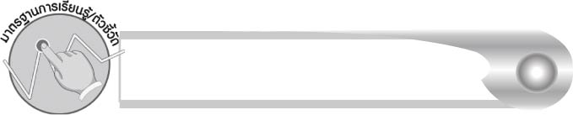
มาตรฐานการเรียนรู้/ตัวชี้วัด

มาตรฐานการเรียนรู้
มาตรฐาน ท. ๑.๑ ใช้กระบวนการอ่านสร้างความรู้และความคิดเพื่อนำไปใช้ตัดสินใจ แก้ปัญหาในการดำเนินชีวิต และมีนิสัยรักการอ่าน
ตัวชี้วัด
มฐ.ท ๑.๑ ป.๑/๒ บอกความหมายของคำและข้อความที่อ่าน
มาตรฐานการเรียนรู้
มาตรฐาน ท ๒.๑ ใช้กระบวนการเขียนเขียนสื่อสาร เขียนเรียงความ ย่อความ และเขียนเรื่องราวในรูปแบบต่างๆ เขียนรายงานข้อมูลสารสนเทศและรายงานการศึกษาค้นคว้าอย่างมีประสิทธิภาพ
ตัวชี้วัด
มฐ.ท ๒.๑ ป.๑/๒ เขียนสื่อสารด้วยคำและประโยคง่ายๆ
มาตรฐานการเรียนรู้
มาตรฐาน ท ๔.๑ เข้าใจธรรมชาติของภาษาและหลักภาษาไทย การเปลี่ยนแปลงของภาษา และพลังของภาษา ภูมิปัญญาทางภาษา และรักษาภาษาไทยไว้เป็นสมบัติของชาติ
ตัวชี้วัด
มฐ.ท ๔.๑ ป.๑/๒ เขียนสะกดคำและบอกความหมายของคำ


จุดประสงค์การเรียนรู้สู่ตัวชี้วัด

๑. บอกความหมายของคำที่ประสมด้วยสระ -ี ที่เขียนและอ่าน (K)
๒. เขียนสะกดคำที่ประสมด้วยสระ -ี (P)
๓. อ่านออกเสียงคำที่ประสมด้วยสระ -ี (P)
๔. เห็นความสำคัญของการเรียนรู้ความหมายของคำที่เขียนและอ่าน (A)


สาระสำคัญ

การรู้ความหมายของคำที่อ่านและเขียน ทำให้ใช้คำสื่อสารได้ถูกต้อง


สาระการเรียนรู้

๑. ความรู้
ความหมายของคำที่ประสมด้วยสระ -ี
๒. ทักษะ/กระบวนการ/กระบวนการคิด
การสังเคราะห์ การปฏิบัติ/การสาธิต การสรุปความรู้
๓. คุณลักษณะอันพึงประสงค์
ซื่อสัตย์สุจริต มีวินัย ใฝ่เรียนรู้ มุ่งมั่นในการทำงาน รักความเป็นไทย

ความเข้าใจที่คงทน (Enduring Understanding)

นักเรียนสามารถสรุปได้ว่า การรู้ความหมายของคำที่อ่านและเขียนทำให้ใช้คำสื่อสาร
ได้ถูกต้อง


ชิ้นงานหรือภาระงาน (หลักฐาน ร่องรอยแสดงความรู้)

ใบงานเรื่อง การเขียนสะกดคำและบอกความหมายของคำ

คำถามท้าทาย

เมื่อนักเรียนได้อ่านหรือฟังภาษาอังกฤษ นักเรียนรู้สึกอย่างไร เพราะอะไร

การจัดกิจกรรมการเรียนรู้

๑. ให้นักเรียนร่วมกันแสดงความคิดเห็น โดยครูใช้คำถามท้าทาย ดังนี้
๏ เมื่อนักเรียนได้อ่านหรือฟังภาษาอังกฤษ นักเรียนรู้สึกอย่างไร เพราะอะไร
๒. ให้นักเรียนแบ่งกลุ่ม กลุ่มละ ๔-๕ คน ช่วยกันประสมคำจากตัวอักษรให้บ้านปริศนา เขียนลง
ในกระดาษที่ครูแจกให้
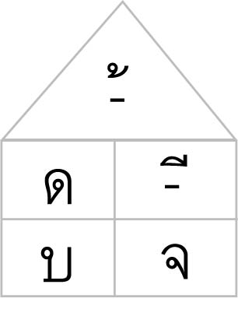
ตัวอย่างคำที่ประสมได้
ดี ดีด บีบ จีบ จี้ บี้
บี จี จี่

๓. ให้นักเรียนแต่ละกลุ่มออกมาอ่านคำที่ประสมได้ และช่วยกันอธิบายความหมายของคำหน้า
ชั้นเรียน เมื่อทุกกลุ่มนำเสนอเสร็จ ครูช่วยสรุปและอธิบายความหมายของคำเพิ่มเติมให้ชัดเจน
๔. ให้นักเรียนทำใบงานที่ ๗ เรื่อง การเขียนสะกดคำและบอกความหมายของคำ แล้วร่วมกันตรวจสอบความถูกต้อง
๕. ให้นักเรียนและครูร่วมกันสรุปความรู้ดังนี้ การรู้ความหมายของคำที่อ่านและเขียน ทำให้ใช้คำสื่อสารได้ถูกต้อง


การจัดบรรยากาศเชิงบวก

ให้นักเรียนเรียนรู้การประสมคำ อาจได้ทั้งคำที่มีความหมายและไม่มีความหมาย
นักเรียนจะเกิดความเข้าใจด้วยตนเอง


สื่อการเรียนรู้

๑. บ้านปริศนา
๒. กระดาษสำหรับเขียนคำ
๓. ใบงาน

การวัดและประเมินผลการเรียนรู้

๑. วิธีการวัดและประเมินผล
๑.๑ สังเกตพฤติกรรมของนักเรียนในการเข้าร่วมกิจกรรม
๑.๒ สังเกตพฤติกรรมของนักเรียนในการเข้าร่วมกิจกรรมกลุ่ม
๑.๓ ตรวจใบงานที่ ๗
๒. เครื่องมือ
๒.๑ แบบสังเกตพฤติกรรมการเข้าร่วมกิจกรรม
๒.๒ แบบสังเกตพฤติกรรมการเข้าร่วมกิจกรรมกลุ่ม
๓. เกณฑ์การประเมิน
๓.๑ การประเมินพฤติกรรมการเข้าร่วมกิจกรรม
ผ่านตั้งแต่ ๒ รายการ ถือว่า ผ่าน
ผ่าน ๑ รายการ ถือว่า ไม่ผ่าน

๓.๒ การประเมินพฤติกรรมการเข้าร่วมกิจกรรมกลุ่ม
คะแนน ๙ - ๑๐ ระดับ ดีมาก
คะแนน ๗ - ๘ ระดับ ดี
คะแนน ๕ - ๖ ระดับ พอใช้
คะแนน ๐ - ๔ ระดับ ควรปรับปรุง

กิจกรรมเสนอแนะ

ให้นักเรียนเล่นทายปริศนา แล้วเขียนคำตอบ เพื่อเรียนรู้ความหมายของคำและฝึกเขียน
คำที่ประสมด้วยสระ -ี
ปริศนาคำทาย
๑) ฉันเป็นสัตว์ป่า หน้าตาคล้ายลิง
ฉันไม่อยู่นิ่ง ทิ้งตัวห้อยโหน (ชะนี)
๒) ฉันเป็นสัตว์ป่า หนังหนาขนยาว
พอถึงหน้าหนาว ถึงคราวจำศีล (หมี)
๓) ฉันเป็นของใช้ เอาไว้สางผม
ใครใครนิยม เพราะผมเรียบดี (หวี)
๔) ฉันเป็นของใช้ ไว้ปิดอาหาร
ตัวฉันชำนาญ ในการกันแมลง (ฝาชี)
๕) ฉันช่วยให้ปลา ว่ายร่าเริงใจ
พร้อมหางว่องไว อะไรทายดู (ครีบ)
๖) ฉันเป็นประเทศ มีเขตกว้างใหญ่
เกี่ยวดองชิดใกล้ อยู่ไทยแสนนาน (จีน)
๗) ฉันเป็นของดี ฉันนี้ตัดหั่น
ผักเนื้อเผือกมัน ฉันหั่นสบาย (มีด)
๘) ฉันคืออะไร กินได้อร่อยดี
ซาลาเปานี้ ชื่อดีคู่ฉัน (ขนมจีบ)
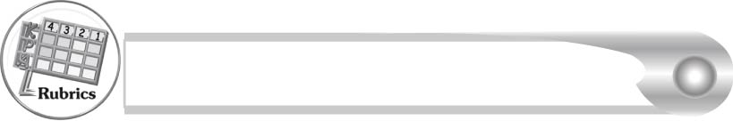
การประเมินผลตามสภาพจริง (Rubrics)

การประเมินใบงานที่ ๗ ให้ผู้สอนพิจารณาจากเกณฑ์การประเมินผล
ตามสภาพจริง (Rubrics) เรื่อง การเขียนสะกดคำและบอกความหมายของคำ
ระดับคะแนน  เกณฑ์การประเมิน | ๔  (๕ คะแนน) | ๓  (๔ คะแนน) | ๒  (๓ คะแนน) | ๑  (๑ - ๒ คะแนน)
การเขียนสะกดคำ  (๕ คะแนน) | เขียนสะกดคำจากภาพด้วยตนเองได้ถูกต้องทุกคำ และสามารถแนะนำผู้อื่นให้เขียนได้ | เขียนสะกดคำจากภาพด้วยตนเองได้ถูกต้องเกือบทุกคำ และสามารถแก้ไขคำที่เขียนผิดด้วยตนเองได้ | เขียนสะกดคำจากภาพด้วยตนเองได้ถูกต้องบางคำ เมื่อมีผู้แนะนำคำที่เขียนผิดก็สามารถแก้ไขตามได้ | เขียนสะกดคำจากภาพตามที่มี  ผู้แนะนำได้ถูกต้อง
การบอกความหมายของคำ  (๕ คะแนน) | บอกความหมายของคำด้วยตนเองได้ถูกต้องทุกคำ  ในทันที | บอกความหมายของคำด้วยตนเองได้ถูกต้องเกือบ  ทุกคำ ส่วนคำที่ยังบอกไม่ได้หรือบอกไม่ถูกต้องสามารถบอกได้ด้วยตนเองในเวลาต่อมา | บอกความหมายของคำด้วยตนเองได้ถูกต้องบางคำ ส่วนคำที่ยังบอกไม่ได้หรือบอกไม่ถูกต้อง ต้องมีผู้แนะนำจึงบอกความหมายได้ | ไม่สามารถบอกความหมายได้ด้วยตนเอง ต้องมี  ผู้แนะนำจึงบอกความหมายได้

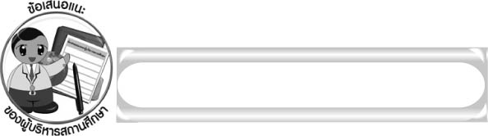
ข้อเสนอแนะของผู้บริหารสถานศึกษา

______________________________________________________________________________
______________________________________________________________________________
____________________________________________________ __________________________
______________________________________________________________________________
______________________________________________________________________________
______________________________________________________________________________
______________________________________________________________________________
______________________________________________________________________________
______________________________________________________________________________
______________________________________________________________________________
______________________________________________________________________________
______________________________________________________________________________
______________________________________________________________________________
______________________________________________________________________________
______________________________________________________________________________
______________________________________________________________________________
______________________________________________________________________________
______________________________________________________________________________
______________________________________________________________________________
______________________________________________________________________________
______________________________________________________________________________
______________________________________________________________________________
______________________________________________________________________________
______________________________________________________________________________

ลงชื่อ_________________________ (ผู้บริหารสถานศึกษา)
(_________________________)
________/________/_______

บันทึกหลังการสอน

ผลการจัดการเรียนการสอน

______________________________________________________________________________
______________________________________________________________________________
______________________________________________________________________________
______________________________________________________________________________
______________________________________________________________________________
______________________________________________________________________________

ปัญหา / อุปสรรค

______________________________________________________________________________
______________________________________________________________________________
______________________________________________________________________________
______________________________________________________________________________
______________________________________________________________________________
______________________________________________________________________________

แนวทางแก้ไข

______________________________________________________________________________
______________________________________________________________________________
______________________________________________________________________________
______________________________________________________________________________
______________________________________________________________________________
______________________________________________________________________________

ลงชื่อ_____________________________ (ผู้บันทึก)
(_________________________)
________/________/_______

